要求代码和实验报告规范，在算法思想中：对实验涉及的数据结构进行有效设计和分析；对算法进行分析并给出时间、空间复杂度的结论；清晰表达实验思路、出现的问题及解决方法。

一、问题与实现
1、题目：输入稀疏矩阵，建立稀疏矩阵三元组顺序结构，实现矩阵的列序遍历转置和快速转置算法。
（1）算法思想与设计思路
对于列序遍历法，就是直接对三元组进行col次遍历，每次找出相同col的元素逆置(因为原来三元的col就是转置后的三元组的row)，一共运行row*col次；
对于快速转置法，就是发现在col次遍历的时候，找第一个col的时候已经遍历过其他col了，后来再遍历col-1次太浪费时间。所以采用额外两个数组，分别存储每个col的非零元素的个数和这个col中第一个非零元素在原来三元组序列中的位置。

（2）算法关键函数代码（完整源程序另附代码文件）
- void TransposeMatrix(Matrix &matrixA, Matrix &matrixB) {
- matrixB.row = matrixA.col;
- matrixB.col = matrixA.row;
- matrixB.count = matrixA.count;
- matrixB.data = new ThreeNum[matrixB.count];
- int count = 0;

- for (int k = 0; k < matrixA.col; k++) {
- for (int p = 0; p < matrixA.count; p++) {
- if (matrixA.data[p].y == k) {
- matrixB.data[count].num = matrixA.data[p].num;
- matrixB.data[count].x = matrixA.data[p].y;
- matrixB.data[count].y = matrixA.data[p].x;
- count++;
- }
- }
- }

- }

- void FastTransposeMatrix(Matrix &matrixA, Matrix &matrixC) {
- matrixC.row = matrixA.col;
- matrixC.col = matrixA.row;
- matrixC.count = matrixA.count;
- matrixC.data = new ThreeNum[matrixC.count];
- int rowNum[100], rowStart[100],q;

- memset(rowNum, 0, sizeof(rowNum));

- for (int p = 0; p < matrixA.count; p++) rowNum[matrixA.data[p].y]++;

- rowStart[0] = 0;

- for (int k = 1; k < matrixA.col; k++) {
- rowStart[k] = rowStart[k - 1] + rowNum[k - 1];
- }

- for (int p = 0; p < matrixA.count; p++) {
- q = rowStart[matrixA.data[p].y];
- matrixC.data[q].x = matrixA.data[p].y;
- matrixC.data[q].y = matrixA.data[p].x;
- matrixC.data[q].num = matrixA.data[p].num;
- rowStart[matrixA.data[p].y] ++;
- }

- }

（3）算法复杂度分析
列序遍历法的时间复杂度：O（row*col）
快速转置法的时间复杂度：O（row+col）
（4）算法运行与测试结果
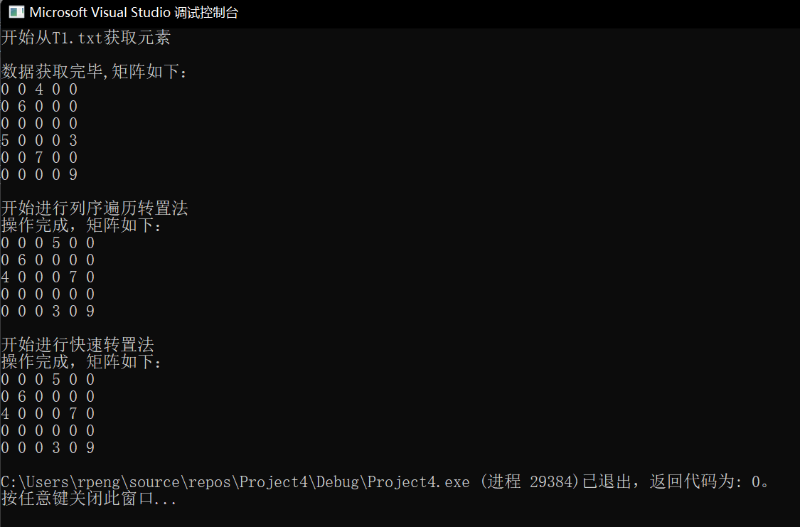
（5）实现过程中遇到的问题与解决方法
没有问题
2、题目：求矩阵的马鞍点。（书P69 7）
（1）算法思想与设计思路
从头往尾遍历，找到每一行的行最小值和每一列的列最大值并将它们存储起来，然后遍历这些列最大值，看它们是否在行最小值中，如果在，那么就是马鞍点
（2）算法关键函数代码（完整源程序另附代码文件）
- void FindPoint(Matrix matrix) {
- Point* minPoint = new Point[matrix.col];
- Point* maxPoint = new Point[matrix.row];

- for (int i = 0; i < matrix.col; i++) {
- maxPoint[i].data = matrix.mat[0][i];
- maxPoint[i].row = 0;
- maxPoint[i].col = i;
- }

- for (int i = 0; i < matrix.row; i++) {
- minPoint[i].data = matrix.mat[i][0];
- minPoint[i].col = 0;
- minPoint[i].row = i;

- for (int j = 0; j < matrix.col; j++) {
- if (minPoint[i].data > matrix.mat[i][j]) {
- minPoint[i].data = matrix.mat[i][j];
- minPoint[i].col = j;
- }
- if (maxPoint[j].data < matrix.mat[i][j]) {
- maxPoint[j].data = matrix.mat[i][j];
- maxPoint[j].row = i;
- }
- }
- }

- for (int i = 0; i < matrix.row; i++) {
- if (maxPoint[i].col == minPoint[maxPoint[i].row].col) {
- cout << "找到一个马鞍点：(" << maxPoint[i].row << ", " << maxPoint[i].col << ")" << endl;
- }
- }
- }

（3）算法复杂度分析
时间复杂度：O（col*row）
（4）算法运行与测试结果
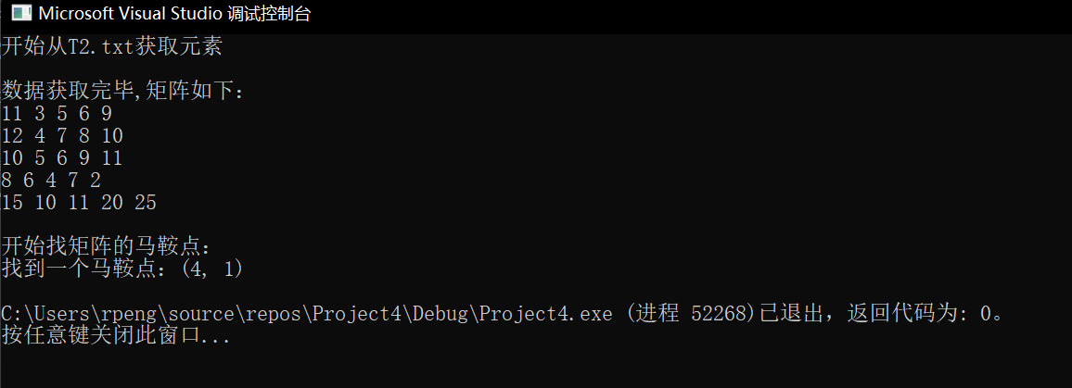
（5）实现过程中遇到的问题与解决方法
没有问题
3、题目：CSP 题目 小明放学
（1）算法思想与设计思路
直接模拟题目中的时间情况，如果到了某个红绿灯处，通过计算时间算出到的时候灯的颜色来判断需要等待的时间，最后加起来来就行
（2）算法关键函数代码（完整源程序另附代码文件）
- for (int i = 0; i < n; i++) {
- cin >> k >> t;
- int temp = sum % (r + y + g);

- if (k == 0) sum += t;
- else if (k == 1) {
- //红灯
- if (temp < t)
- sum += t - temp;
- //绿灯
- else if (temp >= t && temp < t + g);
- //黄灯
- else if (temp >= t + g && temp < t + g + y)
- sum += t + g + y - temp + r;
- //红灯
- else if (temp >= t + g + y)
- sum += t + g + y + r - temp;
- }
- else if (k == 2) {
- //黄灯
- if (temp < t)
- sum += t - temp + r;
- //红灯
- else if (temp >= t && temp < t + r)
- sum += t + r - temp;
- //绿灯
- else if (temp >= t + r && temp < t + r + g);
- //黄灯
- else if (temp >= t + r + g)
- sum += t + r + g + y - temp + r;
- }
- else if (k == 3) {
- //绿灯
- if (temp < t);
- //黄灯
- else if (temp >= t && temp < t + y)
- sum += t + y - temp + r;
- //红灯
- else if (temp >= t + y && temp < t + y + r)
- sum += t + y + r - temp;
- //绿灯
- else if (temp >= t + y + r);
- }
- }

（3）算法复杂度分析
时间复杂度：O（n）
（4）算法运行与测试结果
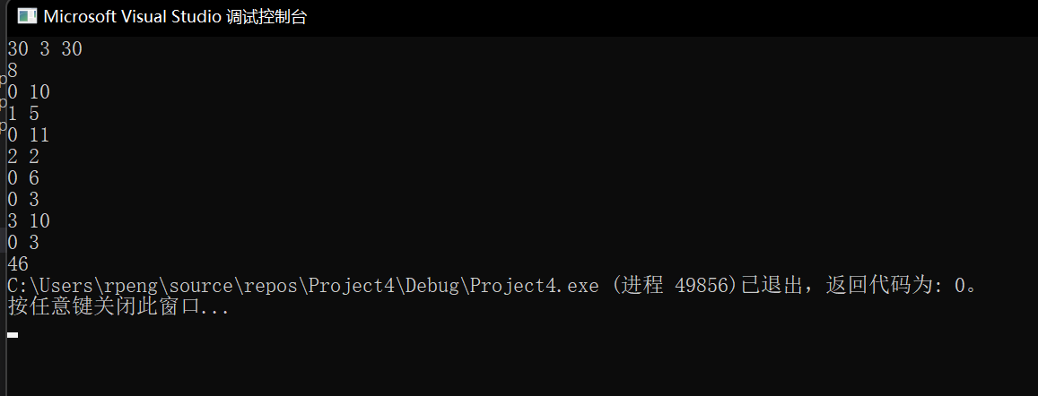
（5）实现过程中遇到的问题与解决方法
没有问题

4、题目：CSP题目铁路购票系统
（1）算法思想与设计思路
定义一个arr[20][5]用来存储每个作为的状态信息，定义个index[20]存储每一排空缺的座位数，每次输入一个订单，先看index里是否存在可行的位置，如果不存在就在后面挑位置坐，如果存在就直接在前面坐并改变index的信息
（2）算法关键函数代码（完整源程序另附代码文件）
- for (int i = 0; i < n; i++) {
- cin >> temp;
- bool flag = true;
- for (int j = 0; j < 20; j++) {
- if (5 - index[j] >= temp) { //如果以前的位置存在连续的作为可以坐
- for (int k = 0; k < temp; k++) {
- arr[j][index[j]++] = i + 1;
- }
- flag = false;
- break;
- }
- }
- //如果以前的位置不存在连续的作为可以坐
- if (flag) {
- for (int j = 0; j < 20; j++) {
- if (index[j] < 5) {
- for (int k = index[j]; k < 5; k++) {
- arr[j][index[j]++] = i + 1;
- temp--;
- }
- if (temp == 0)break;
- }
- }
- }
- }

（3）算法复杂度分析
时间复杂度：O（n*20*5）
（4）算法运行与测试结果
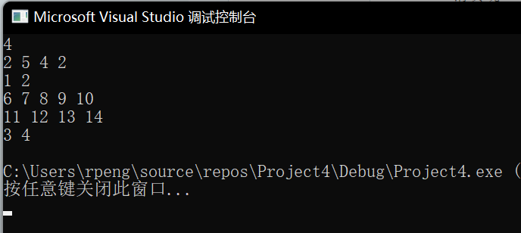
（5）实现过程中遇到的问题与解决方法
没有问题

二、心得体会
CSP题目很好，难度不大，快速转置法和列序转置法的思路很好，值得仔细推敲

